Interfaz Gráfica del Sistema
Agregar las imágenes de acuerdo a la construcción visual (Mockups) que tendrá el sistema, cada menú de navegación o módulo debe tener sus propios mockups.
Empresa > Fincas > Ganado > Animal

- Acceso
Login inicial de la aplicación y vista de registro de empresa, donde se crea la empresa junto a su primer usuario administrador para quienes aún no tienen cuenta.
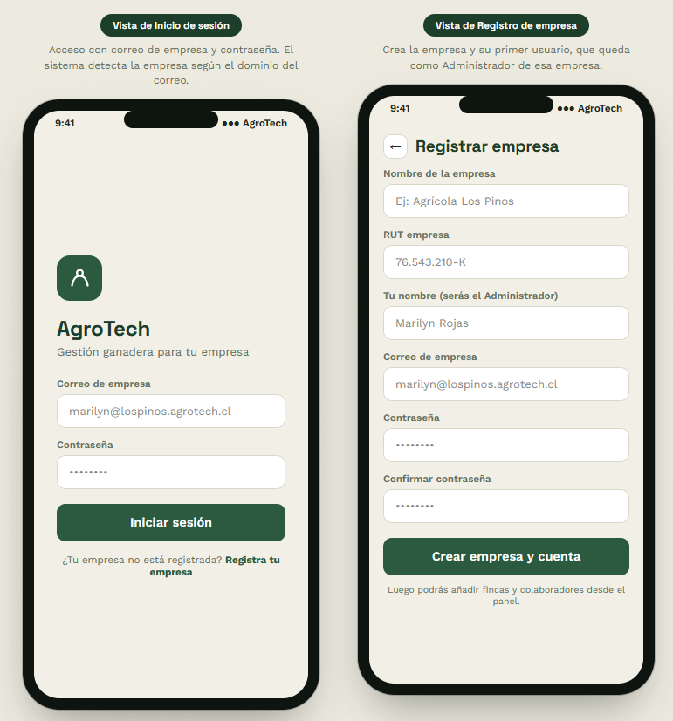
- Inicio (resumen empresa)
Vista de inicio, muestra un resumen a nivel empresa (fincas, animales y alertas), la finca con mejor producción del período y accesos directos para crear una finca, ver reportes o gestionar colaboradores.
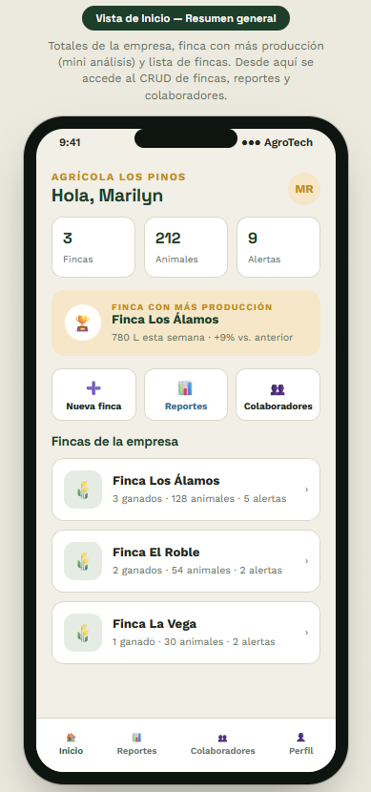
- Módulo Finca (CRUD + Reportes)
Vista a nivel finca, muestra un resumen con sus indicadores (salud, alertas, producción) y el ganado destacado, junto a las vistas para crear, editar y eliminar una finca, además de sus reportes comparativos con el resto de las fincas de la empresa.
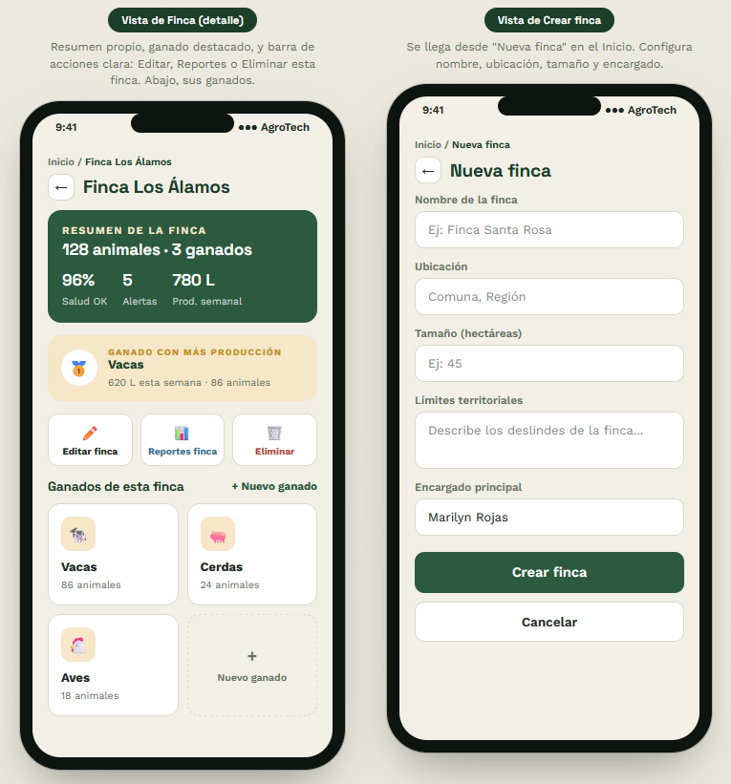
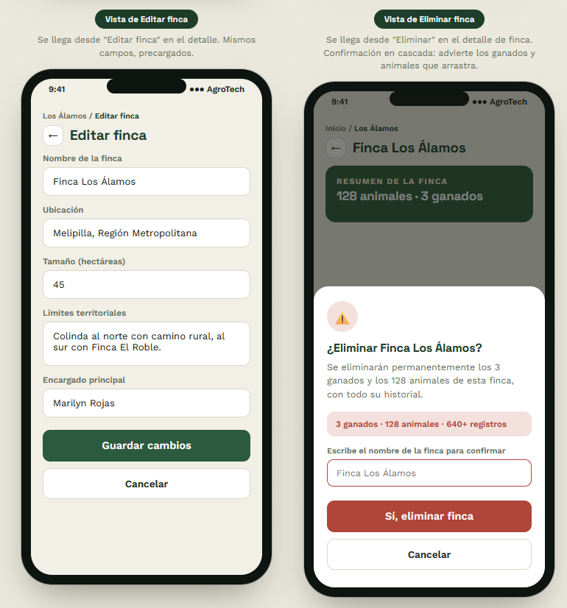
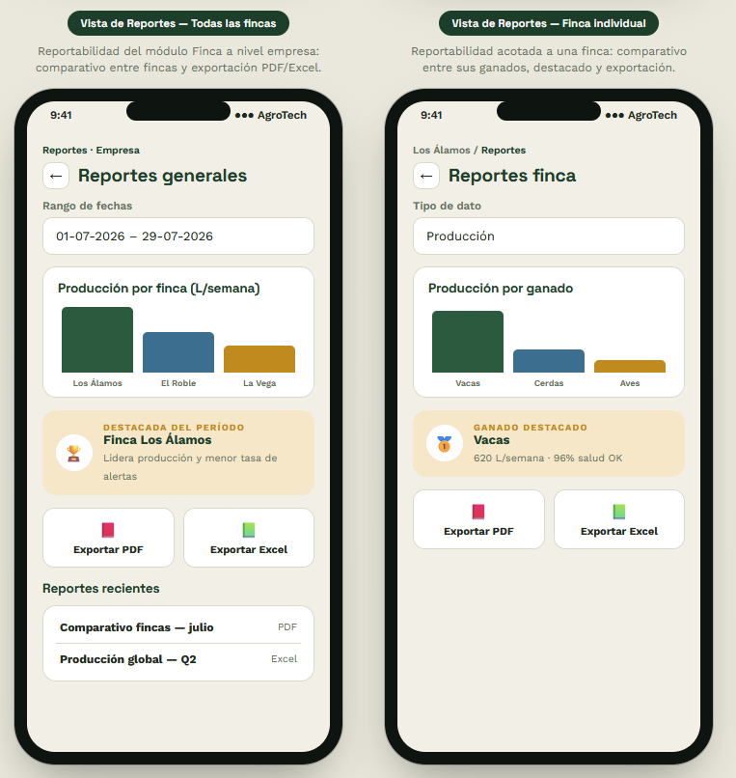
- Módulo Ganado (CRUD + Reportes)
Vista a nivel ganado (grupo de animales de una misma especie dentro de la finca), muestra un resumen del grupo y el animal destacado, junto a las vistas para crear, editar y eliminar un ganado, además de sus reportes de producción y ranking de animales.
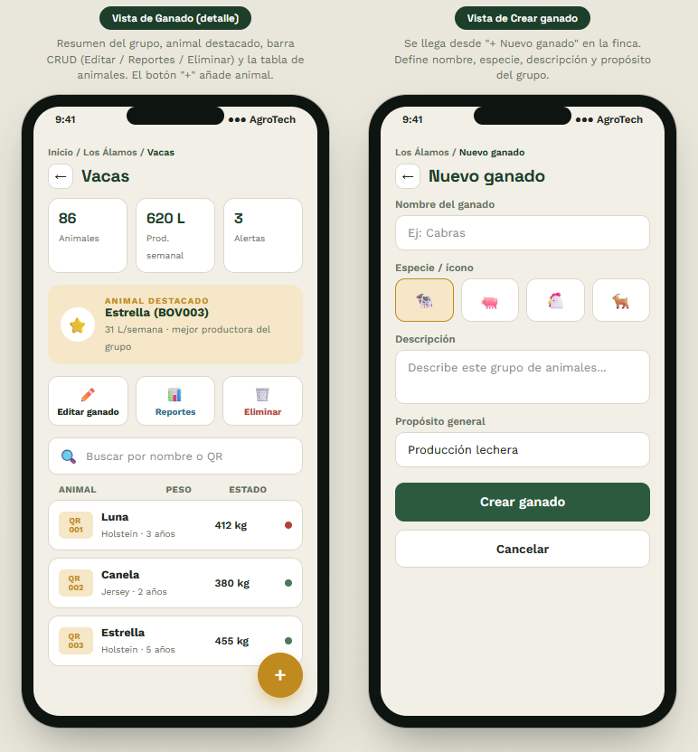
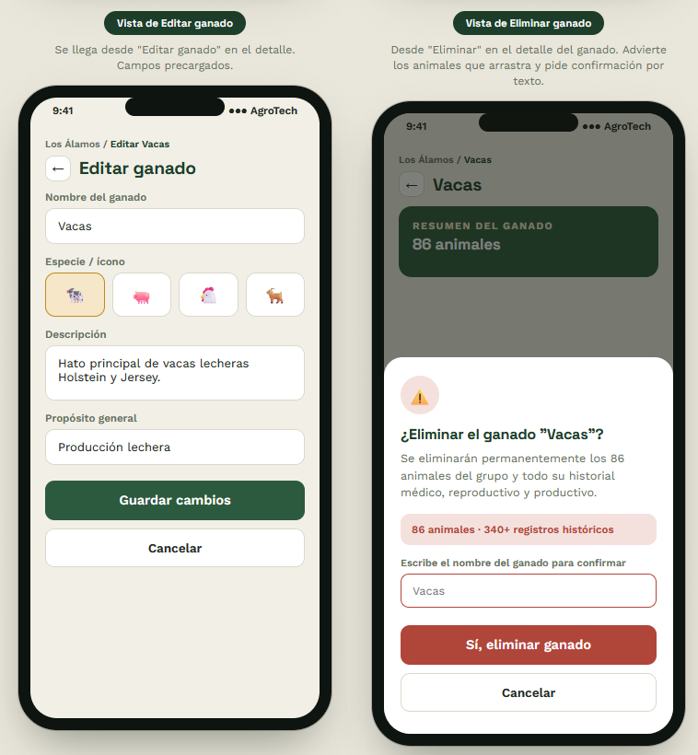
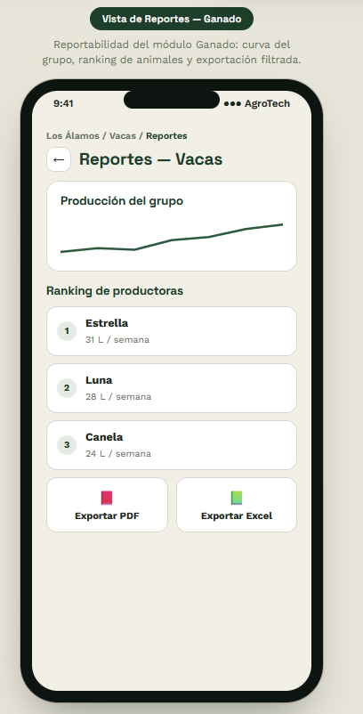
- Módulo Animal (CRUD + Reportes)
Ficha del animal con su código QR y datos generales, con pestañas de producción, crecimiento, salud y análisis, junto a las vistas para crear un animal (genera su QR único al guardar), editarlo o eliminarlo.
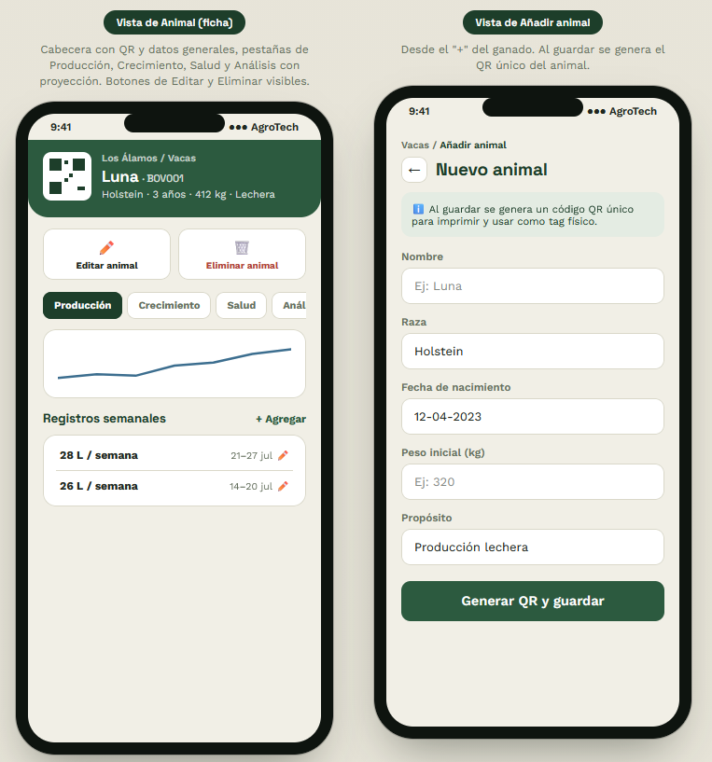
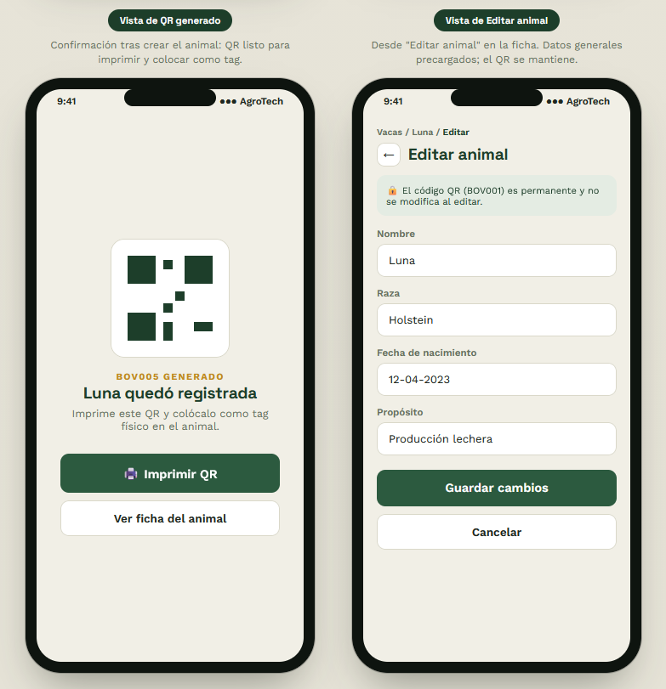
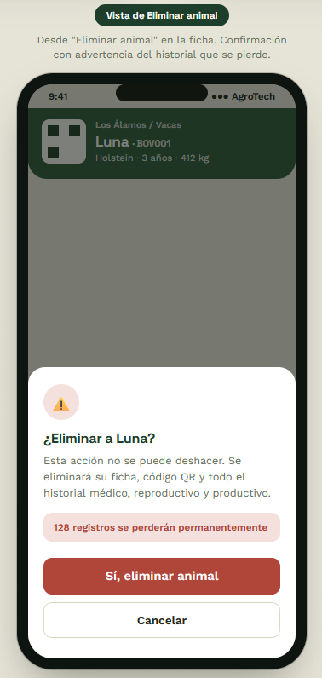
- Colaboradores de la empresa (CRUD)
Vista principal de los colaboradores (se accede desde la vista de empresa), con la lista de colaboradores y su rol y finca asignada, junto a las vistas para añadir, editar o eliminar un colaborador.
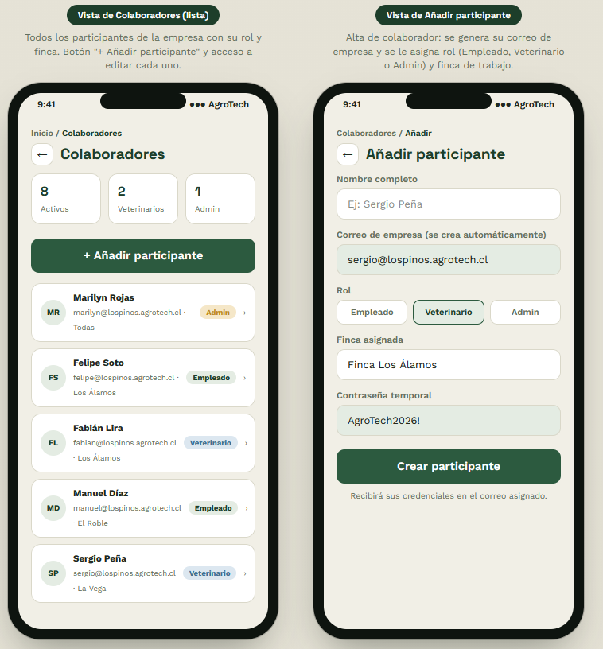
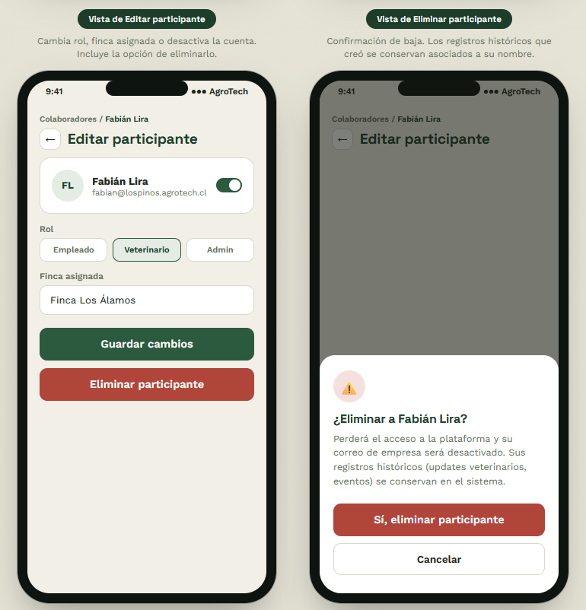
- Vista Veterinario
Inicio del veterinario con sus controles pendientes del día y los ganados asignados, junto a la ficha del animal donde puede crear, editar o eliminar los updates de seguimiento clínico.
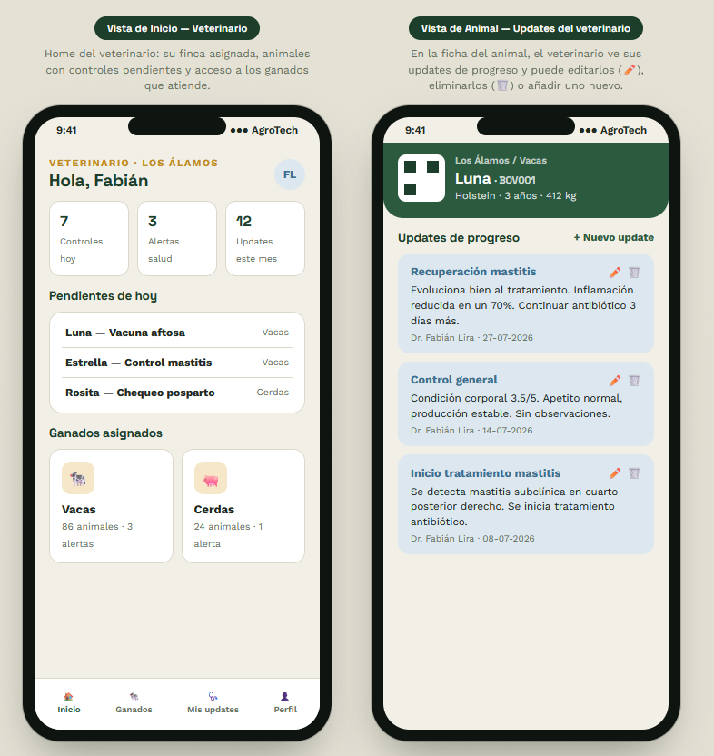
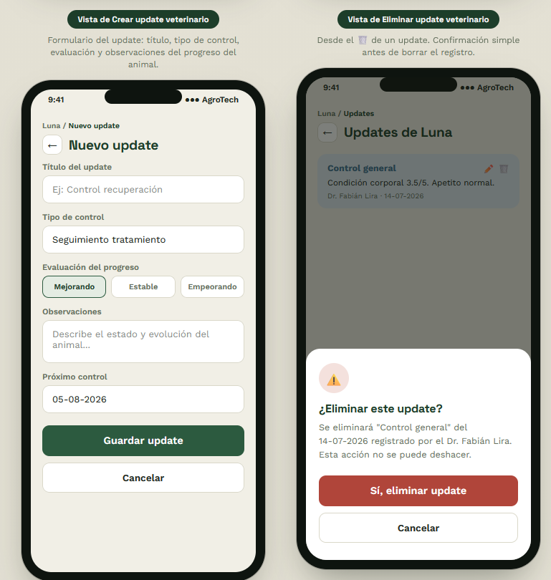
- Vista Administrador
Panel del administrador con el resumen general de fincas, colaboradores y animales de la empresa, la finca destacada, el estado de los colaboradores (activar o desactivar) y el registro de auditoría con las acciones realizadas por los usuarios.
